CURRUCULUM VITAE
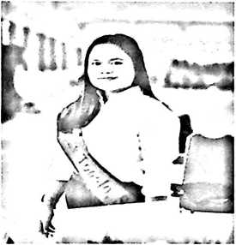
Nama penulis Restika Limbong Tonglo putri ke dua dari
enam bersaudara, penulis lahir di Balepe’ pada tanggal 7
Januari 2001. Penulis terlahir dari pasangan suami istri
Dominggus Batara (ayah) dan Siska Bawan Toding
(ibu). Adapun jenjang pendidikan Formal yang telah
dilalui penulis ialah: Pada tahun 2005 penulis mulai
memasuki Sekolah Dasar di SDN 182 Tamuang dan
tamat pada tahun 2011 penulis selesai menempuh pendidikan di sekolah dasar selama
enam tahun.
Kemudian pada tahun 2011 penulis melanjutkan pendidikan di SMP Negeri 7
Saluputti, dan tamat pada tahun 2014. Pada Tahun 2014 penulis melanjutkan
pendidikan di sekolah menengah atas di SMA Negeri 2 Makale. Seiring berjalannya
waktu penulis telah menyelesaikan pendidikan selama tiga tahun di SMA dan lulus
pada tahun 2017. Pada tahun 2017 penulis melanjutkan studi di kampus STAKN
Toraja yang sekarang menjadi IAKN Toraja dan penulis mengambil jurusan Fakultas
Keguruan dan Ilmu Pendidikan.

